Festiwal Naukowy Explory w Łodzi online

9 czerwca na platformie HOPIN odbędzie się Festiwal Naukowy Explory w Łodzi, którego tematem przewodnim jest edukacja medialna. Na uczestników wydarzenia czekają zajęcia online prowadzone przez znanych blogerów, wykładowców uczelni wyższych oraz osoby związane ze światem nauki. W programie m.in. prezentacje projektów młodych talentów biorących udział w regionalnych rozgrywkach Konkursu Explory oraz zajęcia online dla wszystkich chętnych. Udział jest bezpłatny.
Podczas Festiwalu Naukowego Explory w Łodzi będzie można zobaczyć m.in. dwa wykłady przygotowane przez twórców bloga Crazy Nauka - Aleksandrę i Piotra Stanisławskich: „Jak prowadzić dyskusję na temat pandemii COVID-19 i szczepień w social mediach?” oraz „Teorie spiskowe związane z kosmosem - jak powstają i jak nie dać się wkręcić?”. Ponadto Agata Ciesielska Z Pomorskiego Parku Naukowo-Technologicznego Gdynia poprowadzi warsztat „Ucz (się) z TikTokiem”, a Mecenas Explory - Grupa LOTOS zaprezentuje pracę rafinerii i sposoby przerobu ropy naftowej. Wydarzenie skierowane jest do wszystkich zainteresowanych, jak również do młodzieży szkolnej i nauczycieli poszukujących pomysłów na zajęcia do wspólnego oglądania w klasie. Wszystkie wykłady i warsztaty naukowe będą prowadzone online przez platformę HOPIN.
Festiwale Naukowe Explory to również regionalne etapy Konkursu Expory. To wyjątkowa okazja na obejrzenie prezentacji projektów młodych talentów – uczniów w wieku 13-20 lat, których pomysły zachwycają nawet doświadczonych naukowców. Są wśród nich projekty z różnych dziedzin: biologii, chemii, nowych technologii, projekty społeczne i ekologiczne. Ich autorzy to uczniowie szkół ponadpodstawowych, którzy indywidualnie bądź drużynowo będą prezentować swoje pomysły przed jury konkursowym oraz wszystkimi zainteresowanymi. Podczas Festiwali zostaną wyłonione najlepsze projekty, które przejdą do krajowego finału Konkursu Explory - Gdynia Explory Week. Ich autorzy będą walczyć o stypendia na rozwój swoich projektów, udział w konkursach międzynarodowych oraz nagrody specjalne ufundowane przez Mecenasa Explory – Grupę LOTOS a także innych partnerów programu Explory.
„Ogromnie się cieszę, że ponownie będziemy gościć w naszym mieście utalentowaną młodzież o zainteresowaniach naukowych. Uczestnicy Konkursu Explory są dopiero na początku swojej drogi, więc to bardzo ważne, że mogą otrzymać tak ogromne wsparcie w urzeczywistnianiu swoich pomysłów na innowacyjne rozwiązania. Łódź realizuje bardzo wiele działań skierowanych do młodych ludzi, przede wszystkim program Młodzi w Łodzi, dzięki któremu w Łodzi po prostu studiuje się lepiej niż w jakimkolwiek innym mieście. Zapraszam do udziału w festiwalu, a później do studiowania w Łodzi!” – mówi Hanna Zdanowska, Prezydent Miasta Łodzi.

Wykłady i warsztaty naukowe online

Festiwal Naukowy Explory w Łodzi to znakomita propozycja na zajęcia do wspólnego oglądania w klasie. Wydarzenie skierowane jest zarówno do młodzieży szkolnej od 13 roku życia, jak i pasjonatów nauki w każdym wieku. W programie znaleźć można wykłady i warsztaty naukowe, które będą prowadzone online przez platformę HOPIN.
Dr Artur Modliński z Uniwersytetu Łódzkiego wygłosi wykład „Wirtualne cienie - wrogowie czy bohaterowie w sieci”, podczas którego wyjaśni czym są „Wirtualne Cienie samego Ciebie" czyli kopie wszystkiego co Internauci robią w sieci, kto je tworzy i w jakim celu, co zrobić aby Cienie nie stanowiły zagrożenia. Dr hab. prof. PŁ Grzegorz Szymański z Politechniki Łódzkiej podczas wykładu „Social media – prawda jest tylko jedna” opowie jak odróżnić fake news od prawdy w social mediach oraz jakie tajemnice skrywa regulamin mediów społecznościowych. Ponadto będzie można wziąć udział w wykładzie „Własność intelektualna w Twojej szkole... i po szkole też!” przygotowanym przez Marka Gozdera i Piotra Wiatrowskiego z Urządu Patentowego RP. Na co jeszcze warto zwrócić uwagę? Agata Balak z Fundacji Zaawansowanych Technologii przybliży ideę Konkursu Explory, jego zasady i przebieg, do kogo jest kierowany oraz jak się do niego przygotować. Przedstawi przykładowe tematy projektów z różnych dziedzin. Odpowie na najczęściej pojawiające się pytania od osób rozważających udział w konkursie oraz o innych programach wsparcia jakie oferuje uczniom Program Explory – o programie mentorskim oraz o programie grantowym, do których nabory ruszają już po wakacjach.
Talenty Explory i prezentacje projektów w Konkursie Explory
W tym roku w regionalnym etapie Konkursu Explory w Łodzi wezmą udział 33 projekty. Są wśród nich projekty z różnych dziedzin: biologii, chemii, nowych technologii, projekty społeczne i ekologiczne. Ich autorzy to uczniowie szkół ponadpodstawowych, którzy indywidualnie bądź drużynowo będą prezentować swoje pomysły przed jury konkursowym oraz wszystkimi zainteresowanymi. Lista projektów konkursowych dostępna jest pod linkiem: PROJEKTY KONKURSOWE.
PROGRAM WYDARZENIA dostępny jest na stronie: http://www.explory.pl/2021.
Udział w Festiwalach Naukowych Explory jest bezpłatny. REJESTRACJA pod linkiem: ZAREJESTRUJ SIĘ.

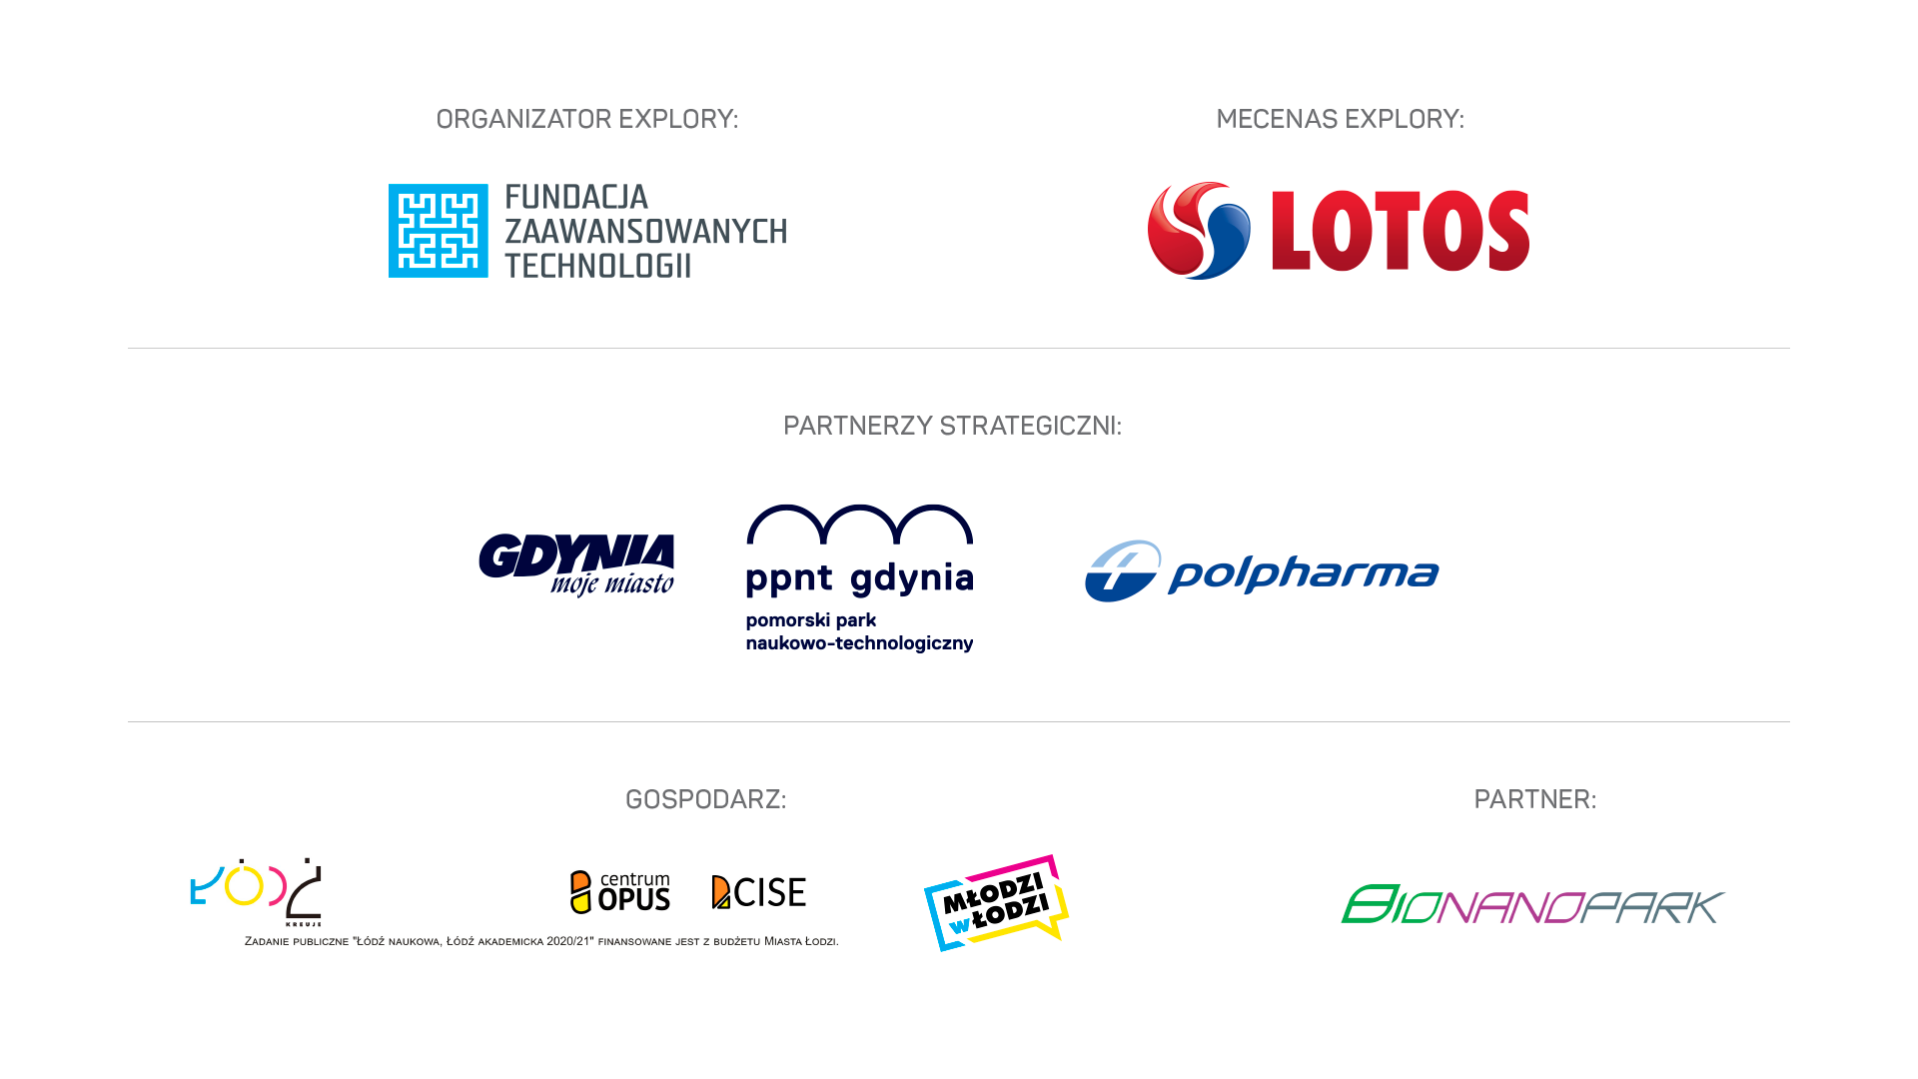
--
Explory to największa w Polsce inicjatywa wyszukująca młode talenty, wspierająca ich rozwój oraz pomagająca im się odnaleźć w świecie nauki i biznesu. Explory od 10 lat odkrywa, wspiera i rozwija młode talenty. W tym czasie udało się stworzyć społeczność ponad 2400 młodych innowatorów, którzy zgłosili do Konkursu Explory ponad 1500 projektów naukowych i wynalazków. Unikalną wartością Explory jest bezpośredni kontakt młodych talentów z ekspertami ze świata nauki, biznesu i innowacji społecznych. Explory dba o rozwój talentów poprzez programy stażowe, mentorskie i grantowe oraz wyszukuje talenty poprzez organizację Festiwali Explory w szkołach i regionach. W ciągu 9 edycji odbyło się 60 wydarzeń dla pasjonatów innowacji i nowych technologii. Wzięło w nich udział ponad 40 tysięcy osób.
Explory tworzy społeczność innowatorów, naukowców i innowacyjnego biznesu, dając im przestrzeń dla rozwoju pomysłów i projektów. Program Explory jest stale wspierany przez blisko 100 partnerów. Organizatorem Programu jest Fundacja Zaawansowanych Technologii.
Więcej o Programie Explory: https://bit.ly/explory_pl

